Desenvolvimento 3 - Algoritmo de Dados Pessoais

Elabore um algoritmo para que o usuário, através da entrada de dados, informe os seus dados pessoais. Alguns desses dados

fornecidos pelo usuário precisam ser apresentados na tela quando o algoritmo for executado, são eles:

- Nome;

- Endereço;

- Cidade;

- CPF;

- RG.

### **Resolução da atividade declarando variáveis:**

nome ← "Ana Paula Sena Silva"

endereco ← "Rua das Flores, 397"

cidade ← “Cotia/SP”

cpf ← "4848484847X"

rg ← 2080714339

### **Algoritmo:**

**Var**

nome : caracter

endereco : caracter

cidade: caracter

cpf : caracter

rg : inteiro

**Inicio**

escreva("Qual seu Nome: ")

leia(nome)

escreva("Qual seu Endereço: ")

leia(endereco)

escreva("Qual sua Cidade: ")

leia(cidade)

escreva("Qual seu CPF: ")

leia(cpf)

escreva("Qual seu RG: ")

leia(rg)

Fim_algoritmo

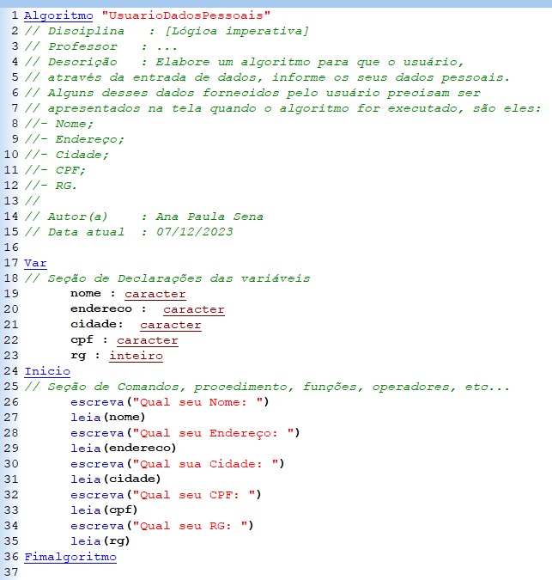

Fonte: Própria, Ferramenta Visualg 3.0.7.0

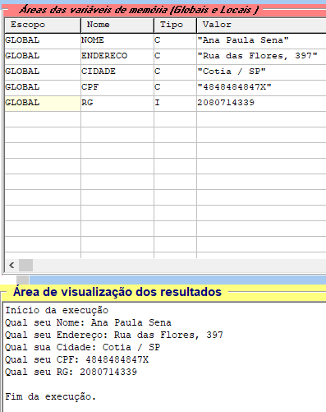

Fonte: Própria, Ferramenta Visualg 3.0.7.0

link:

**By Ana Paula Sena**